Контрольная работа по теме «Гидросфера»
- В состав гидросферы не входят:
а) реки б) моря в) облака г) подземные воды
- Какое слово из перечня нужно исключить? Объясните, по какому принципу объединены приведенные ниже понятия? (________________________________________)
Река, ручей, озеро, ледник, море, ключик, болото
- Какими буквами на схеме круговорота воды отмечены?
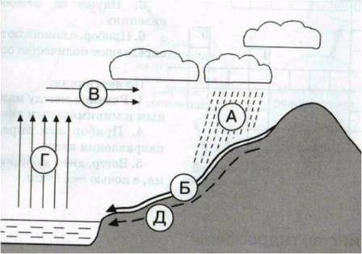 |  | Испарение
 |  | Перенос влаги
 |  | Осадки
 |  | Реки
 |  | Подземные воды
- Укажите ошибку в данной схеме: ________
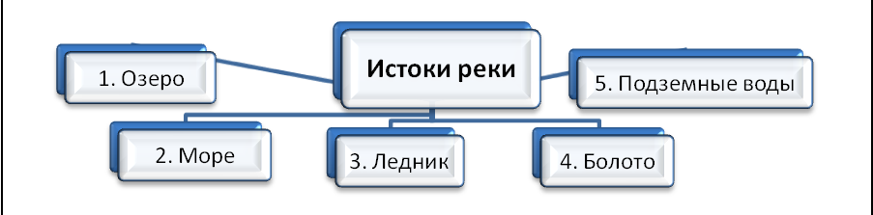
- Заполните пропуски в тексте.
Воды Мирового океана занимают 1)_____ всей площади поверхности Земли. Вода медленнее, чем суша нагревается и 2)________________ остывает, поэтому зимой воды Мирового океана 3)________________ сушу. Летом же они не так сильно 4)________________ и поэтому 5)________________ атмосферу Земли.
- Самым широким проливом Мирового океана является:

а) Босфор,
б) Дрейка,
в) Берингов,
г) Гибралтарский

- Назовите показанные на фрагментах карты географические объекты.
а) Море | б) Пролив
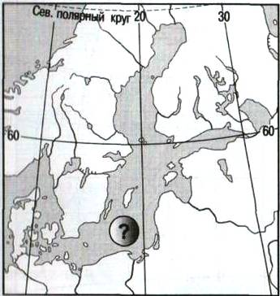 | 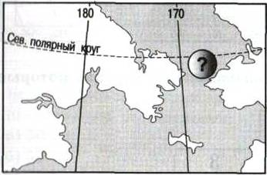
- Установите соответствие: «Море – океан, к которому оно относится»:

а) Красное,
б) Карибское,
в) Баренцево,
г) Южно-Китайское

1) Тихий | 2) Северный Ледовитый | 3) Индийский | 4) Атлантический
- Море отличается от залива:

а) меньшей глубиной,
б) положением на окраине океана,
в) большей площадью территории,
г) особенностями свойств воды, течениями и живущими организмами

- Установите соответствие «Вид движения воды в Мировом океане – его причины».

а) волны,
б) морские течения,
в) цунами,
г) приливные и отливные волны

1) Непостоянные ветры | 2) Притяжение Луны | 3) Землетрясения, извержения вулканов | 4) Постоянные ветры
- Наиболее мощный горизонт грунтовых вод сформируется на территории, для которой характерно:
а) годовое количество осадков 500мм и поверхность сложена твердыми кристаллическими породами;
б) годовое количество осадков 2000мм и поверхность сложена рыхлыми кристаллическими породами
- Как правильно называются горные породы, не пропускающие воду?

а) водонапорные;
б) водоупорные;
в) водоотталкивающие;
г) водозадерживающие

- Линия, выше которой снег в горах лежит в течение всего года, называется:

а) ледниковой линией;
б) снежной линией;
в) снеговой линией;
г) линией мороза

- На рисунке изображено четыре озера и реки, впадающие в них. Какое озеро является пресным? (Стрелки указывают направление течения): ___.
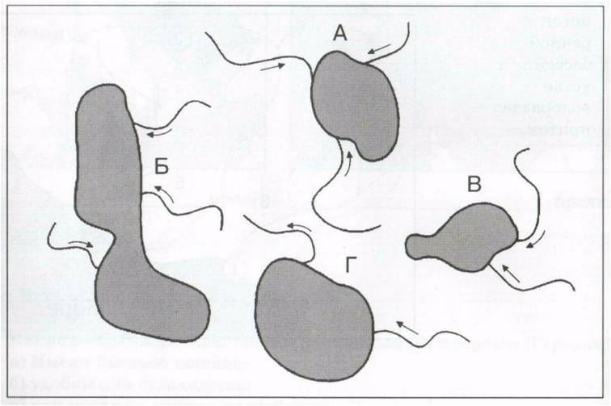

Критерии оценивания.

№ | Задание | Баллы
1. | Состав гидросферы | 3б
2 | Определения географических объектов гидросферы | 6б
3 | Мировой круговорот воды в природе | 5б
4 | Истоки реки | 1б
5 | Воды Мирового океана | 5б
6 | Состав Мирового океана | 1б
7 | Номенклатура | 2б
8 | Океаны | 4б
9 | Моря | 1б
10 | Движение вод в Мировом океане | 4б
11 | Подземные воды | 1б
12 | Межпластовые воды | 1б
13 | Снеговая линия | 1б
14 | Сточные , бессточные озера | 1б
 | Всего | 35 б

Баллы | Оценка
35-31 б | «5»
30-24 б | «4»
23- 14 б | «3»
13-0 б | «2»

